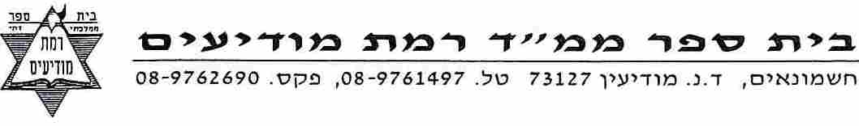
פרשת וישלח
רחל קבורה בבית לחם. מדוע? למה יעקב לא קברה בחברון, יחד עם כל האימהות? המדרש מספר: "מה ראה יעקב אבינו לקבור את רחל בדרך אפרתה? אלא צפה יעקב אבינו שהגליות עתידות לעבור שם, לפיכך קבר שם את רחל, כדי שתהא מבקשת עליהם רחמים, זהו שנאמר: "כה אמר ה': קול ברמה נישמע...רחל מבכה על בניה...כה אמר ה': מנעי קולך מבכי...ויש תקווה לאחריתך ושבו בנים לגבולם" (ירמיהו לא, יד-טז). מעניין לדעת שדווקא רחל אימנו, שכה יחלה לילדים, היא הזוכה בסוף להיות האמא של כל עם ישראל. ומפורסם וידוע שבכל הדורות באו לקברה יהודים ובכו לאמא על מר גורלם.
מספרים שלפני רבות בשנים ביום בהיר, נכנס שם הגאון ר' חיים שמואלביץ ראש ישיבת מיר. ומסביבו תלמידים וקולו גובר והולך. ר' חיים פורץ בבכי מר ואומר: "אוי, אמא יקרה, בוודאי שמעת כבר את הבקשה מריבון העולם. שאומר לך: "רחל, רחל, מנעי מבכי קולך...", אבל אני חיים, בנך, אומר לך: אמא, אמא רחל, אל תפסיקי לבכות... חלי נא פני יושב במרומים אולי יחוס עם עני ואביון אולי ירחם, אוי, אמא יקרה, רבות בנות עשו חיל ואת עלית, עד מתי הילדים שלך עוד יתגלגלו מגלות לגלות. ממצרים, בבל, ספרד, ועד וורשה הבירה, שאי עינייך וראי שה פזורה, שלא ידעו עוד צער ונגע, פצע וחבורה. יהודים מבקשים לבוא ולהתפלל אצל האמא בתחנונים, וגם אצל יוסף הצדיק אצל הבן זקונים, אבל להתקרב אל האוהל לאו כל אדם זוכה, ובין יושבי תבל אין פוצה פה ומוחה, והעילוי ר' חיים מצעק ובוכה... לאמא מספרים בשורות טובות בזמירות ושירים, לאמא מגלים בשקט כל צער וייסורים, והאמא מבקשת בתפילה, בדמע, בחום. בפרט רחל אמנו כשבקשה רחמים לפני מלך נשגב, מיד נתגלגלו רחמיו. ואמר, בשביל רחל אני מחזיר את ישראל למקומם"...
חידון נושא פרסים
נא להגיש לארז את התשובות אחרי שבת. בין פותרים יוגרל פרס.
הזוכה בחידון לפרשת וישלח: ____. כל הכבוד☺☺☺

חבר זוגות מילים המתאימות על פי הפרשה. כגון: צאן—בקר. יעקב – ישראל

- שור
- עבד
- אברהם
- לארצך
- ויחבקהו
- יוסף
- בית
- מוהר
- שמעון
- טפם
- דבורה
- פרה
- בנימין
- חברון
- לוז
- וישקהו
- ולמולדתך
- ושפחה
- סוכה
- קריית ארבע
- ורבה
- מינקת
- בית אל
- ונשיהם
- בן אוני
- ולוי
- ומתן
- ורחל
- וחמור
- ויצחק

1. __ 2. __ 3. ___ 4.___ 5.___ 6.___ 7.___ 8.___ 9.___ 10.____ 11.___ 12.____13.___14.____15.___

